Разработка классического урока средней школы
- Тема: «Вышивка. Шов «Роспись».»
- Цель: формирование практических умений и создание условий для приобретения опыта в вышивке через выполнение подвески «Птичка» швом «роспись».
- Задачи: Образовательные: - Формировать у обучающихся потребность включения в творческую деятельность;
- Углублять эстетические познания о народном декоративно-прикладном искусстве;
- Познакомить обучающихся с особенностями выполнения шва «роспись», показать возможности его применения при изготовлении сувениров;
- Ознакомиться с технологической последовательностью выполнения изделия - подвеска «Птичка».
Развивающие: - Развивать мышление (мыслительные операции – анализировать, сравнивать, обобщать);
- Развивать самостоятельность, инициативу.
Воспитательные:
- Воспитывать аккуратность, трудолюбие, усидчивость, внимание;
- Воспитывать познавательные потребности, интерес и активность;
- Воспитывать эстетический взгляд.
- Тип занятие: комбинированное
- Целевая аудитория: средний школьный возраст (девочки и мальчики, 6-8 человек, 11-15 лет)
- Наглядные пособия: презентация «Вышивка. Шов «Роспись»», методическая разработка «Птичка», образец изделия, инструкция по технике безопасности.
- Методы обучения: беседа, рассказ, объяснение, демонстрация наглядных материалов.
Материалы и оборудование: ноутбук, ножницы, иголки N 2-3 8 шт, нитки мулине (красные) 8 шт, крупные бусины 16 шт, канва (16 квадратов 10х10), холлофайбер, карандаш НВ.
Ход работы:
№ | Этап занятия | Время | Деятельность педагога | Деятельность обучающихся | Формы организации учебной деятельности | Планируемые результаты
 |  |  |  |  |  | Личностные | Метапредметные | Предметные
1 | Мотивационно-целевой этап | 1 мин | Приветствие, организация рабочей дисциплины.  Создание положительного психологического настроя на учебную деятельность и активизация внимания.  Постановка учебной задачи. Мотивация учебной деятельности обучающихся.  Проведение инструктажа по технике безопасности при работе с иглами, ножницами. | Организация рабочего места. | Фронтальная | Доброжелательность, эмоционально-нравственная отзывчивость. | Уметь организовать место занятий; правильность выбора учебных принадлежностей. | Умение анализировать, выделять и формулировать учебную задачу.
2 | Этап актуализации знаний | 5 мин | Целеполагание и постановка задач.  Систематизация имеющихся знаний у обучающихся. | Обучающиеся отвечают на вопросы.  - Какие виды ремесел и промыслов вы знаете? (Плетение из соснового коря, роспись по дереву, ткачество, вышивка и т.д.)  - Что такое вышивка? (Один из древнейших видов орнаментации тканей)  - Какие виды вышивки вы знаете? (Крестиком, гладью, ажурная, золотное шитье, вышивка лентами и т.д.)  - Какие предметы украшают вышивкой? (подушки, скатерти, одежду, полотенца и т.д.)  - Какие виды швов вы знаете? (стебельчатый, «вперед иголку», «назад иголку», тамбурный, узелки и т.д.) | Фронтальная и групповая | Осознание своих возможностей. | Умение осознанно строить речевое высказывание. | Умение слушать, анализировать. Осознание необходимости получения новых знаний.  Умение анализировать, выделять и формулировать учебную задачу.
3 | Этап изучения нового материла | 30 мин | Создание условия для открытия новых знаний.  Сообщение нового материала.  Просмотр презентации  «Вышивка. Шов «Роспись».».  Вышивка - вид декоративно-прикладного искусства, в котором узор и изображение выполняются вручную (иглой, иногда крючком) или посредством вышивальной машины на различных тканях (мешковина, канва, лён шелк и др.), коже, войлоке и других материалах льняными, хлопчатобумажными, шерстяными, шёлковыми (чаще цветными) нитями, а также волосом, бисером, жемчугом, драгоценными камнями, блёстками, монетами и т. п.  Для шитых аппликаций (разновидность вышивки, часто с рельефным швом) используются ткани, мех, войлок, кожа.  Вышивка применяется для украшения одежды, предметов быта, для создания самостоятельных декоративных панно.  Узоры из вышивки чаще всего символичны и связаны с верованиями и обрядами того или иного народа.  В народной вышивке используются следующие символы: конь, солярные знаки, знаки воды и земли, мать-земля, птицы, древо жизни и др.  Преподаватель вместе с обучающимися вспоминают какие материалы и инструменты используются в вышивке.  Досюльный шов  («роспись», «вперед иголку», «русский шов»)  Этот шов счетный, поэтому для его выполнения нужно брать ткань с четким переплетением нитей. Стежки прокладываются по горизонтали, вертикали и диагонали. Вышивка швом «роспись» получается одинаковой и с лицевой стороны и с изнанки, поэтому его удобно выполнять на салфетках, полотенцах. Можно выполнять и совсем маленькие вышивки на фартучках для кукол.  Швом «роспись» может быть выполнен как самостоятельный большой узор, так и небольшие узкие полоски. Эти полоски служат дополнением к основному узору, выполненному другими швами (крестом, счетной гладью, набором и др.), или ими заканчивают край изделия. В отличие от креста роспись создает кружевной узор.  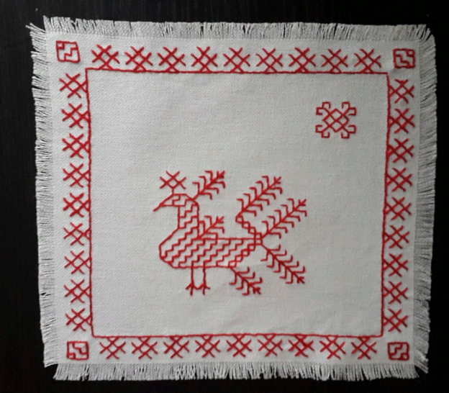  Осуществление здоровьесберегающих методик (упражнения: гимнастика для глаз «Массаж» и «смотрим в окно», работа над осанкой.)  Практическая работа.  А) Вырезать два квадрата (10х10) из конвы.  Б) Перенести рисунок птицы на один из квадратов.  В) Красной нитью с опорой на методическую разработку «Птичка» вышить рисунок.  Г) Сшить квадраты вместе, наполнив их холлофайбером.  Д) Из остатков ниток свернуть кисточку, прикрепив две бусины. Пришить кисточку к подушечке.  Е) Прикрепить нить 30-40 см к подушечке.  Ж) Работа готов!  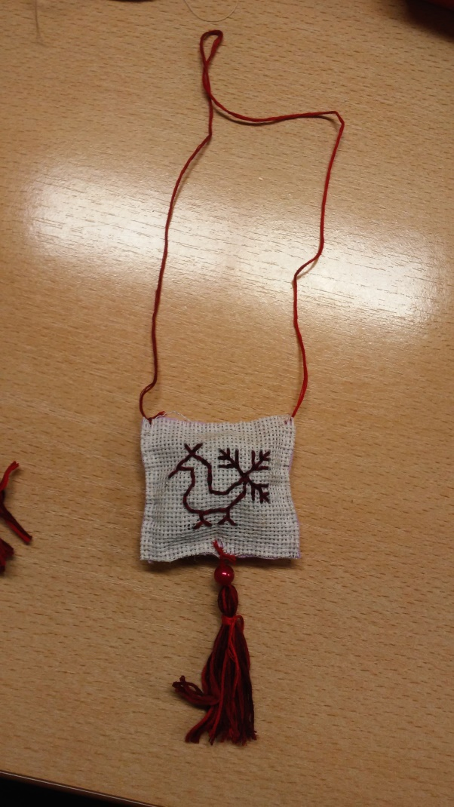  Преподаватель предлагает обучающимся выполнить подвеску «Птичка»  Целевой обход. | Изучение технологической карты.  Обучающиеся выполняют разминку.  Повторение правил безопасной работы.  Самостоятельное выполнение работы обучающимися. | Фронтальная и индивидуальная | Готовность открыто  выражать свою позицию на занятиях, адекватное  понимание причин успеха (неуспеха) в учебном процессе. Самоорганизация, осознание своих возможностей. | Умение оценивать  результат своей  деятельности,  аргументировать своё мнение и позицию,  самоконтроль процесса и  результатов деятельности. | Умение  проводить  самооценку и  взаимооценку.
4 | Этап самоконтроля | 3 мин | Проверка систематизации учебного материала обучающимися. | Обучающиеся отвечают на вопросы.  - С помощью каких инструментов может выполняться вышивка? (игла, крючок, вышивальная машина).  - Какая ткань используется для вышивки? (канва, хлопчатобумажная, лён, мешковина, шелк).  - Какие символы используются в вышивке? (конь, солярные знаки, знаки воды и земли, мать-земля, птицы, древо жизни и др.).  - Почему для выполнения шва «Роспись» нужно брать ткань с четким переплетением нитей? (Потому что это счетный шов).  -Как прокладываются стежки в досюльном шве? (По вертикали и горизонтали)  Обучающиеся обсуждают лучшие по технике выполнения, аккуратности и композиции работы, выясняют причины ошибок в творческих работах. | Фронтальная | Умение  проводить  самооценку и  взаимооценку. | Мотивация успеха  и развития. | Умение аргументированно защитить свою точку зрения.
5 | Этап рефлексии учебной деятельности | 3 мин | Анализ ошибок и подведение итогов занятия.  Обсуждение работы всей группы и каждого обучающегося в частности. Выявление сильных и слабых сторон работы.  Закрепление знаний, полученных на занятии.  Д/з: Завершить работу, начатую в кабинете | Обучающиеся оценивают работу соседа (взаимооценка).  Рефлексия.  Обучающиеся отвечают на вопросы.  - Удалось вам выполнить работу, как задумывали?  - Вы справились с работой или есть недочёты?  - В чем испытали затруднения?  - Как бы вы оценили свою работу?  - Вам было интересно?  - Чему вы научились?  Уборка рабочих мест. | Фронтальная | Доброжелательность, эмоционально-нравственная отзывчивость; приобретение ценностно-смысловых ориентиров. | Формулирование собственного мнения и позиции.  Умение  осуществлять  синтез  информации. | Умение слушать и анализировать. Углубление знаний о вышивке и отработка шва.

Список литературы
для детей:
- Ануфриева, М. А. Большая энциклопедия рукоделия / М.А. Ануфриева. – М.: АСТ: Астрель, 2010. – 895 с.
- Баришова, Маргита Узоры вышивки крестом / Маргита Баришова. - М.: Праца, 1984. - 108 c.
- Вышивка. От простого к сложному. - Москва: Гостехиздат, 2002. - 352 c.
- Герлингс, Шарлотт Вышивка. Пошаговые мастер-классы для начинающих / Шарлотт Герлингс. - М.: Эксмо, 2014. - 633 c.
для родителей:
- 1000 идей для рукоделия. Выбери нужную идею за одну минуту. - М.: АСТ, Астрель, Полиграфиздат, 2016. - 320 c.
- Джейн, Нетли Мейхью Мир животных. Вышивка крестом / Джейн Нетли Мейхью, Ники Уилер. - М.: Ниола 21 век, 2005. - 128 c.
- Кукса, В. А. Искусство шитья/ В.А. Кукса. – М.: Приволжское книжное издательство, 1987. - 208 c.
- Маринова, Г. Г. Вышивка. 100 главных швов и мотивов / Г.Г. Маринова. - Москва: Гостехиздат, 2013. - 128 c.
для педагогов:
- Власов, В.Г. Основы теории и истории декоративно-прикладного искусства. Учебно-методическое пособие/В.Г. Власов. – СпбГУ, 2012. – 156с.
- Методические основы преподавания декоративно-прикладного творчества: учебно-методическое пособие/Под ред. С.В. Астраханцевой. – Ростов-на-Дону: Феникс, 2006. – 152с.
- Федотов, Г. Я. Большая энциклопедия ремесел / Г. Я. Федотов. – М.: Эксмо, 2009. – 604 с.
- Чижик, Т. Б. Рукоделие от безделья / Т.Б. Чижик, М.В. Чижик. - М.: Феникс, 2015. - 320 c.

